CVD金刚石膜生长
物理系 09804001 齐霁
【实验目的】
了解低压化学气相沉积（CVD）金刚石膜的基本原理与方法。
【实验原理】
  - 实验装置如下图所示
  - 化学气相沉积金刚石膜最关键处是要碳源和原子氢。从相图可知，在气相沉积金刚石膜这个动态平衡中，非高压下金刚石是亚稳相，而石墨是稳定相。只有在压力高于几万个大气压时，金刚石才变成稳定相，而石墨成为稳定相，在非高压下石墨生长速率远高于金刚石，从而抑制了金刚石的进一步生长。
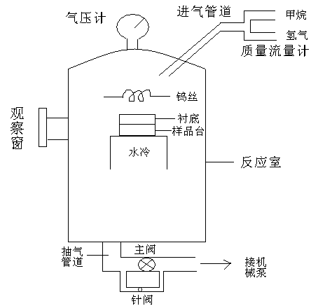Augus等人的研究表明，原子氢对石墨的蚀刻率比对金刚石的高2－3个量级。利用非平衡反应能够在非高温高压条件下生成金刚石的。
热丝法金刚石的气相沉积主要经历以下四个过程。
1．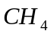-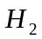混合物的活化，由热丝提供；
2．活化的气体疏运到样品表面；
3．在衬底上同时沉积含有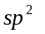键和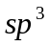键的碳；
4．原子氢蚀刻共生的的碳。
原子氢在生长的过程中不仅对石墨起了蚀刻作用，而且很容易与其余的剩余气体反应，生成对沉积有用的气相基团。金刚石晶体中碳原子成严格的四面体结构，表层碳原子将有一个轨道未成键。在真空中，这些轨道互相重叠，形成与石墨相似的键。特别是（111）面上的碳原子六角型结构将发生重构。变得更为类似石墨的层状结构。通常金刚石将沿该面生长，于是金刚石不但有了很大的表面能，不利于上面成键各种物质；而且在化学气相成键金刚石薄膜过程中由于以生长的金刚石表面更接近于石墨结构，在上面将有利于石墨的生长，从而导致沉积失败。
而引入原子氢之后，由于C－H键能大于C－C键能，因而原子氢吸附在表面，当原子氢饱和了表面所有悬键之后，金刚石的结构在表面得以保持，减少了石墨生长和成核。
归纳起来，原子氢的作用有：
- 优先蚀刻石墨，造成有利于金刚石生长的动力学优势；
- H吸附在金刚石表面使碳维持结构；
- 减少金刚石临界形核尺寸；
- 与气相中的碳氢化合物反应，并产生有利于金刚石生长的基团；
- 萃取吸附在金刚石表面的氢原子，产生局部活性位，而不致于引起表面重构，使碳氢基团能吸附上去，并形成金刚石结构。
  - 表征方法：本实验采用扫描电镜来表征金刚石膜其形貌特征与石墨等非金刚石碳有明显差异。金刚石有良好的晶型，棱角清晰。
【实验步骤】
（一）CVD金刚石膜的生长
    - 安装灯丝。
    - 衬底分别用金刚石抛光膏研磨和经超声研磨，然后用化学纯乙醇清洗后固定在石墨上放入反应室中。注意衬底与灯丝的距离。
    - 将反应室与通气管抽至所要的真空度。通入和到达指定的计量，并用针阀控制反应室内气压。
    - 打开冷却水。
    - 打开灯丝，将电流调节到80A。
    - 观察灯丝与衬底温度。
    - 等候1.5小时后（此间注意反应室内的气压与灯丝电流），先关闭，然后逐渐降低灯丝温度，直至切断电源，关闭。待反应室冷却后，关闭机械泵与水冷。
（二）扫描电镜观察
用TM观察所生长的金刚石膜。
【思考题】
为什么低压下能生长金刚石膜？
答：虽然在非高压下金刚石是亚稳相，而石墨是稳定相。但是在反应中引入了原子氢后，在生长金刚石的非平衡反应中原子氢优先蚀刻石墨，造成有利于金刚石生长的动力学优势.在如下的反应方程中：
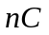 →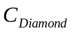+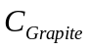
石墨的量减少，由非平衡化学反应的知识可知，在确定的物理条件下，反应物与生成物的物质的量的关系要满足反应平衡常数，所以反应会向正向进行。生成金刚石。
【实验总结】
应该说本次实验不够成功，金刚石的晶粒太小了，以至于难以用电子显微镜观察清楚。分析原因应该是多方面的。
- 钨丝只有4根，这样会影响温度
- 硅片比较大比较长，这样会散失热量，影响加热
- 过早通入甲烷，对反应可能造成一定影响
- 样品与钨丝的距离较远，热效率低
- 开始打磨好像不够充分
不过总的来讲，我通过实验基本上掌握了长膜方法，并通过显微镜观察到了晶粒，基本上达到了实验目的。

